

Danny Machado - 822141543

João Victor Batista Barreto - 822138704

Julia Caroline de Paiva Silva - 822150064

Thais Aires Paiva - 822147596

**QUAL É O ANIMAL?**

Jogo 3D

São Paulo

2024



# 

Danny Machado - 822141543

João Victor Batista Barreto - 822138704

Julia Caroline de Paiva Silva - 822150064

Thais Aires Paiva - 822147596

**QUAL É O ANIMAL?**

Jogo 3D

Projeto A3 para as Unidades Curriculares Computação Gráfica e Realidade virtual e Estruturas Matemáticas, ministradas respectivamente pelos professores Evandro Catelani Ferraz, Viktor Danko Perkusich Novaes, Igor Colado Porto Martins e José Francisco Toledo Melara.

São Paulo

2024

**1. SUMÁRIO**

**2. RESUMO 3**

**3. INTRODUÇÃO 4**

**4. DESENVOLVIMENTO 5**

**5. CONCLUSÃO 10**

**6. REFERÊNCIAS 11**

# 

# **2. RESUMO**

Este trabalho descreve o desenvolvimento do jogo interativo "Qual é o Animal?" utilizando as ferramentas Unity e Vuforia. O jogo tem como objetivo educar crianças sobre animais de fazenda através de dicas e reconhecimento de imagens. A implementação inclui a configuração de cenas no Unity, a utilização de realidade aumentada com Vuforia, e a programação da lógica do jogo em C#.

# 

# 

# **3. INTRODUÇÃO**

O avanço da tecnologia de realidade aumentada (RA) tem proporcionado novas formas de interação e aprendizado. Este trabalho apresenta o desenvolvimento de um jogo educativo chamado "Qual é o Animal?", que utiliza RA para ensinar crianças sobre animais de fazenda. O jogo foi desenvolvido utilizando o Unity para a criação de ambientes 3D e o Vuforia para a integração de RA. A proposta é criar uma experiência interativa e educativa, onde os jogadores devem identificar animais com base em dicas fornecidas.

# 

# 

# **4. DESENVOLVIMENTO**

**Estrutura do Projeto**

O projeto foi estruturado em diferentes etapas, cada uma abordando aspectos específicos do desenvolvimento do jogo. A seguir, detalha-se cada uma dessas etapas:

**Ferramentas Utilizadas**

* **Unity:** Ambiente de desenvolvimento integrado (IDE) para criação de jogos 3D.
* **Vuforia:** Plataforma de realidade aumentada que permite o reconhecimento de imagens e objetos no mundo real.

**Configuração do Vuforia**

Para a utilização do Vuforia, foi necessário seguir os seguintes passos:

* **Importação do SDK Vuforia:** O pacote Vuforia Engine foi importado da Asset Store do Unity.
* **Configuração da Licença:** Inserção da chave de licença obtida no site do Vuforia na configuração do Unity.

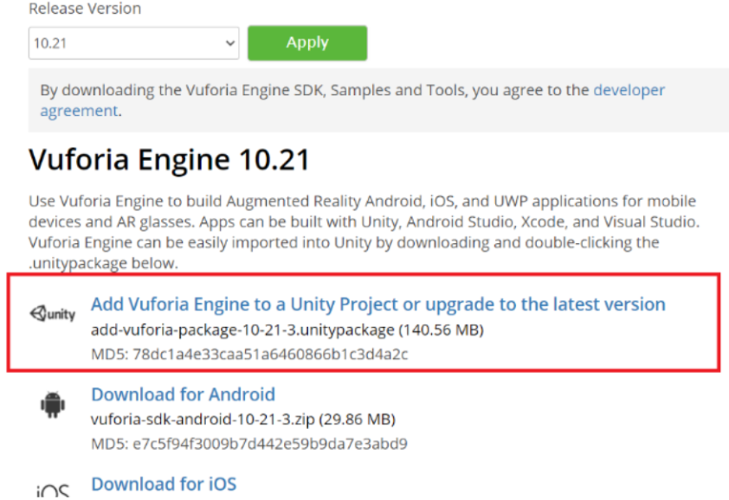

* **Criação de Imagens Alvo:** Desenvolvimento de uma base de dados com imagens de animais (vaca, cavalo, galinha, cervo, cachorro e raposa), configuradas no Vuforia Target Manager e importadas para o Unity.

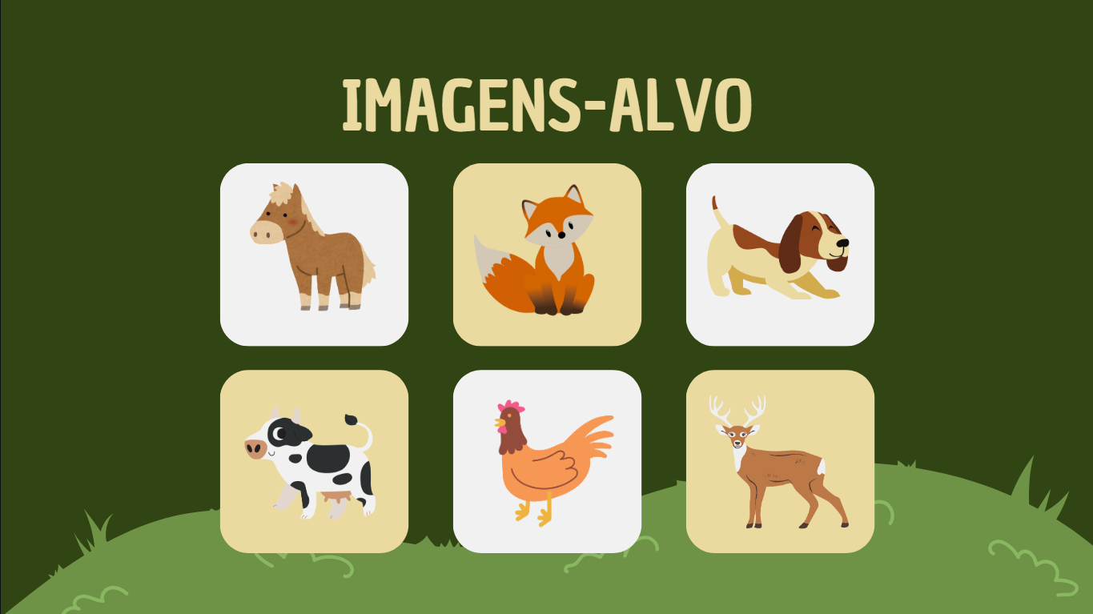

* **Configuração no Unity:** Adição de `Image Targets` no Unity, vinculando cada imagem alvo à sua respectiva representação 3D.

**Desenvolvimento das Cenas**

Três cenas principais foram criadas para compor o jogo:

* **Menu:**
* Elementos de UI: Botões "Sair" e "Começar".
* Script programado em C# para gerenciamento de transições entre cenas.

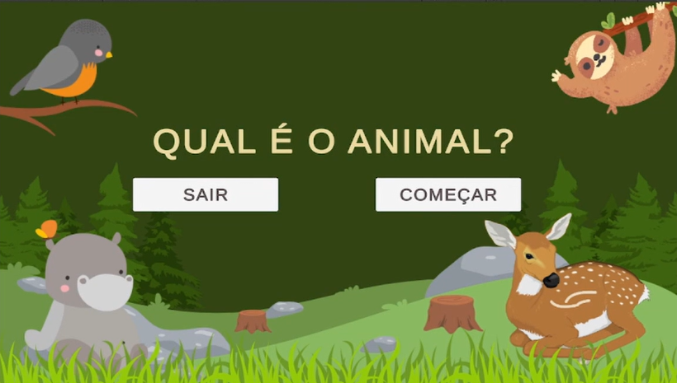

* **Main:**
* Configuração da RA Câmera do Vuforia.
* Adição e configuração de modelos 3D de animais associados às `Image Targets`.
* Interface de usuário com temporizador e pontuação.

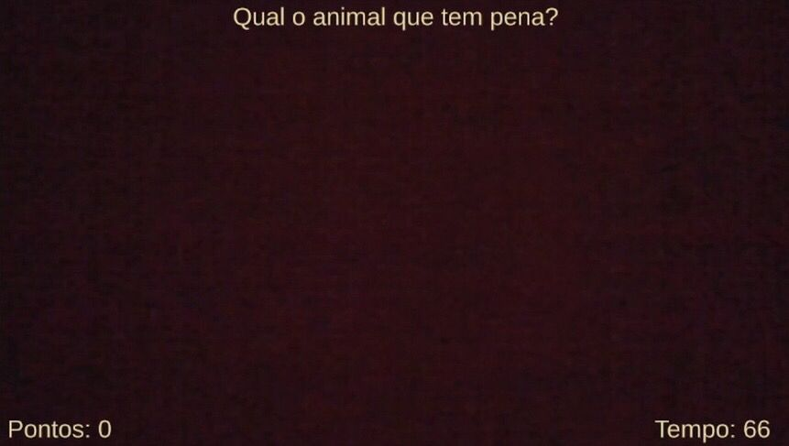

* **GameOver:**
* Exibição da pontuação final.



**Interface de Usuário**

A interface de usuário foi desenvolvida utilizando o TextMeshPro para garantir textos nítidos e personalizáveis. Foram adicionados elementos de UI nas cenas "Menu" e "Main", garantindo uma experiência de usuário intuitiva e responsiva. A utilização do `Canvas Scaler` permitiu uma adaptação eficiente da interface a diferentes resoluções de tela.

**Programação em C**#

A lógica do jogo foi implementada com scripts em C#, destacando-se os seguintes:

* **SceneMenuManager:** Gerencia as transições entre as cenas "Menu" e "Main".
* **GameManager:** Controla a lógica do jogo, incluindo a atualização de pontuação e temporizador.

Exemplo de código do **SceneMenuManager**:

using UnityEngine;

using UnityEngine.SceneManagement;

public class SceneMenuManager : MonoBehaviour {

public void StartGame() {

SceneManager.LoadScene("Main");

}

public void QuitGame() {

Application.Quit();

}

}

Exemplo de código do **GameManager**:

using UnityEngine;

using TMPro;

public class GameManager : MonoBehaviour {

public TextMeshProUGUI scoreText;

public TextMeshProUGUI timerText;

private int score = 0;

private float timer = 90.0f;

void Update() {

timer -= Time.deltaTime;

timerText.text = "Time: " + Mathf.Round(timer).ToString();

if (timer <= 0) {

EndGame();

}

}

public void AddScore(int points) {

score += points;

scoreText.text = "Score: " + score.ToString();

}

void EndGame() {

SceneManager.LoadScene("GameOver");

}

}

**Implementação da Realidade Aumentada**

A AR Camera foi configurada substituindo a câmera padrão do Unity pela `ARCamera` do Vuforia. Cada `Image Target` foi associado a um modelo 3D correspondente, proporcionando uma experiência interativa onde os modelos 3D aparecem sobre as imagens quando detectadas pela câmera.

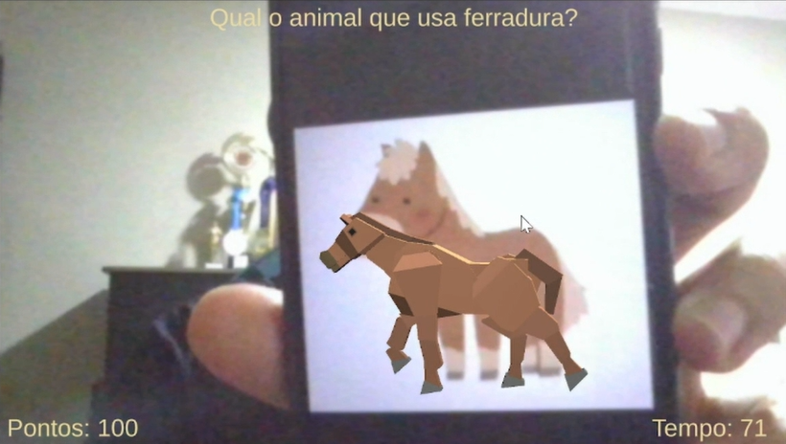

# **5. CONCLUSÃO**

O desenvolvimento do jogo "Qual é o Animal?" demonstrou o potencial da realidade aumentada para criar experiências educativas interativas. Utilizando Unity e Vuforia, foi possível integrar modelos 3D com reconhecimento de imagem, proporcionando um ambiente lúdico e informativo para crianças. Este projeto serve como base para futuras expansões, incluindo a adição de novos animais e funcionalidades. O uso de RA em jogos educativos mostra-se promissor, promovendo aprendizado de forma engajadora.

# 

# **6. REFERÊNCIAS**

* Unity Technologies. (2024). Unity User Manual. Disponível em: [https://docs.unity3d.com/Manual/index.html](https://docs.unity3d.com/Manual/index.html).
* PTC Inc. (2024). Vuforia Engine Developer Library. Disponível em: [https://library.vuforia.com](https://library.vuforia.com).